07-349 МоАЗ-7405-9586 4х2 самосвальный шарнирно-сочлененный автопоезд задней выгрузки для работ в шахтах и тоннелях грузоподъемностью 22 тн и ёмкостью кузова 14.5 м3, мест 1, полный вес 41.5 тн, ЯМЗ-238КМ2 190 лс, транспортная 40 км/час, с полной массой 20 км/час, МоАЗ г. Могилев, 1984-90-е г.
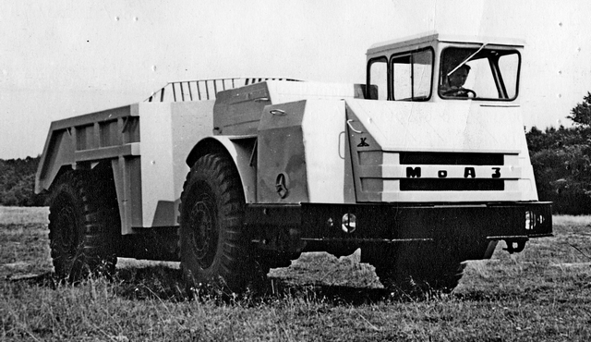

В 1968 г. изготовили первый прототип 2-осного шарнирно-сочлененного самосвального низкорамного автопоезда грузоподъемностью 20 тонн для работы в шахтах и тоннелях. Производство начали в 1971 г. Он состоял из тягача модели “6401” (2×2) с дизелем ЯМЗ-238К (190 л.с) или ЯМЗ-238А 215 лс, оборудованным нейтрализатором отработавших газов в выпускной системе, и самосвальной тележки “9585” емкостью 11 м3. Упругой рессорной подвеской колес оснащался только тягач, тогда как на прицепном звене ось жестко крепилась к раме. Он впервые получил гидромеханическую 4-ступенчатую коробку передач. С 1984 г. выпускался модернизированный 22-тонный вариант автопоезда в составе тягача “7405” с дизелем ЯМЗ-238К2 (190 л.с) с гидромеханической 6-ступенчатой коробкой передач и тележки “9586” (12,5 м3). Далее началось производство модернизированного варианта “74052”. Новый подземный сочлененный самосвал грузоподъемностью 25 т. получил двигатель ЯМЗ-238БН (260 л.с.) с 2-х ступенчатой системой очистки отработавших газов.
Самосвальный автопоезд МоАЗ-7405-9586 предназначен для работ в шахтах, тоннелях и других стесненных условиях не опасных по пыли и газу.
Наличие дублирующих органов управления позволяет осуществлять движение по «челночной схеме» (вперед и назад без разворотов). Самосвальный автопоезд оборудован двухступенчатой системой нейтрализации отработавших газов, которая предназначена для снижения содержания в отработавших газах двигателя вредных веществ. Автопоезд может быть оборудован кабиной открытого типа (МоАЗ-7405) или кабиной закрытого типа с дополнительными устройствами (МоАЗ-74051).
На базе самосвала МоАЗ-7405-9586 завод изготавливал универсальное шасси для вспомогательного оборудования, транспортное средство для перевозки людей на 24 посадочных места, автобетоносмеситель для подземных работ вместимостью 4 м3 по выходу готовой смеси.

Технические характеристики автопоезда МоАЗ-7405-9586
Показатель | Значение
Показатели производительности
- грузоподъемность, кг | 22000
Масса снаряженного самосвала, кг | 19500
Вместимость кузова, м3
- геометрическая | 12,5±3%
- номинальная | 14,0±3%
Максимальная скорость движения, км/ч
- снаряженной массой | 40
- полной массой | 20
Двигатель | ЯМЗ-238КМ2
Мощность двигателя при 2100 мин-1, кВт/л.с. | 140/190
Система очистки отработавших газов | двухступенчатая, с каталитическим и жидкостным нейтрализаторами
Коробка передач | гидромеханическая, БелАЗ
Количество передач
- вперед | 6
- назад | 1
Колесная формула | 4х2
Шины, дюйм | 18.00х25
Тормозная система | пневматический привод с раздельными контурами тормозов передней и задней осей
- рабочие тормоза | колодочные
- стояночный тормоз | колодочный на редукторе ведущего моста с пневматическим управлением
- вспомогательная система | тормоз-замедлитель гидравлического типа, установленный на ГМП
Рама | шарнирно-сочлененная
Угол складывания секций рамы, град, не более
- в горизонтальной плоскости | ±45
- в вертикальной плоскости | ±15
Рулевое управление | гидравлическое, осуществляет поворот шарнирно-сочлененных полурам двумя гидроцилиндрами двухстороннего действия
Дорожный просвет, мм, не менее | 300
Наибольший угол подъема, преодолеваемый автопоездом с полной массой на сухом и твердом грунте, град | 10
Время подъема кузова, с | 10
Время опускания кузова, с | 16
Напряжение в сети электрооборудования, В | 24

